350nmDPSS UVレーザー
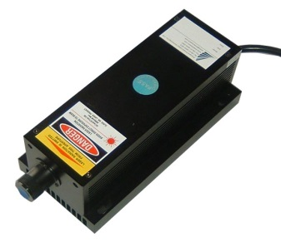 | 1mW~1500ｍＷの範囲でご希望の出力を選んでください  詳細仕様はお問い合わせください
435nmDPSSパープルレーザ
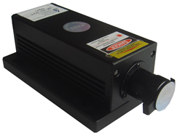 | 1ｍW~5ｍWの範囲でご希望の出力を選んでください  詳細仕様はお問い合わせください
501 nmDPSSシアンレーザー
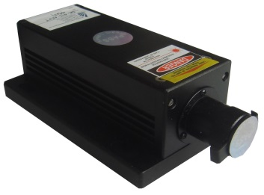 | 1ｍW~5ｍWの範囲でご希望の出力を選んでください  詳細仕様はお問い合わせください

